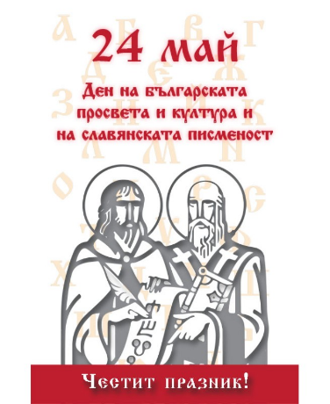
Поздрав по случай 24 май

от Директора на НУ „Св. Св. Кирил и Методий“

Скъпи колеги и ученици!
24 май е свещен празник, защото е празник на духовността, на просветата, културата и славянската писменост. Тази писменост, която ни е съхранила като народност, като личности и която се борим да пребъде, за да пребъдат мечтите ни за светло и прекрасно бъдеще. Няма сърце, което да не трепне при звуците на „Върви народе възродени…“ и да не сведе глава пред величието на словото, на българското слово, което ни превежда през величествените епохи на човешкото развитие до върховете на световното познание. На 24 май се прекланяме и пред труда на българския учител- понесъл на раменете си огромната отговорност да просвещава и възпитава най- голямото съкровище на земята- децата. В неговото сърце гори безкрайната сила на търпението, добротата, толерантността и съпричастието. Затова се прекланяме пред скромния, всеотдаен човек- УЧИТЕЛЯ!
Мили мои учители! Вие сте онази сила, без която животът би спрял. Вие сте онази стихия, която преобръща детския свят и хармонизира въображението, изважда най- прекрасното от всеки и му дава надежда и вяра в един по- добър свят. Благодаря ви, че ви има такива, каквито сте! Благодаря за силата да превъзмогнете безсънните нощи, тежките дни, сълзите и огорченията, болките и обидите понякога! Бъдете здрави и благословени с харизмата, която имате, с обичта на хората и признателността на поколенията! Уверен съм, че щом вас ви има, винаги ще има и „Върви ,народе възродени!…“ Честит празник!

